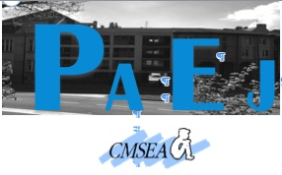

www.cmsea.asso.fr

Année de création :

1950

Soutenue par la Fondation Julienne DUMESTE depuis 2012.

Champs d’action et public concerné :

Lieu repère où les jeunes de 18 à 25 ans en rupture sociale et/ou familiale du centre-ville de Metz peuvent être écoutés, orientés et accompagnés.
Un dispositif d’hébergement diffus sur le secteur Messin réparti sur cinq appartements afin d’y accueillir 12 jeunes femmes de 18 à 30 ans.

Descriptif de l’action :

Des journées d’ateliers, des actions de bénévolat et des actions citoyennes afin de retrouver un statut d’acteur et de réenclencher une dynamique sociale, progressive et constructive.
Réponse au besoin d’hébergement pour les femmes sur le secteur Messin, en proposant 12 places d’accueil, réparties sur 5 appartements diffus.
Amener la personne à élaborer et mettre en œuvre son projet de vie, par le biais des ateliers de remobilisation ainsi que par la régulation de la vie quotidienne dans un environnement sécurisant.

Accueil Dynamique Pep’s Utilité Sociale

Hébergement Santé Domiciliation Bénévolat

Estime de soi Accompagnement Soin Remobilisation

Contact:

Monsieur Karim ABDELLI, Chef de Service

Point Accueil Ecoute Jeunes
33 bis boulevard Maginot – BP 60392 – 57000 METZ Cédex 01
03.87.76.23.26 / 06.62.07.23.26 – paej-secretariat@cmsea-asso.fr

